**Lazada** khuyến mãi **CỰC HẤP DẪN** với các chương trình sau:

+ **Top máy ảnh xịn không thể nào rẻ hơn – giá chỉ từ 1.999.000đ**.

Link: <https://goo.gl/s27AN5>

[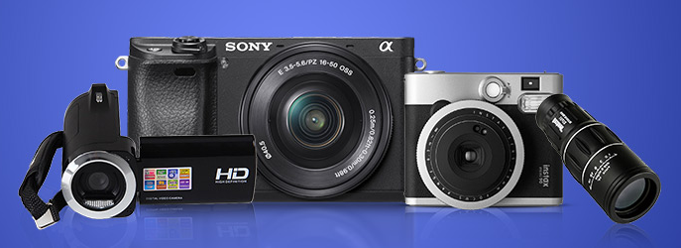](https://goo.gl/s27AN5)

+ **Top 100 máy vi tính giá tốt nhất**

Link: <https://goo.gl/T8E12l>

[](https://goo.gl/T8E12l)

Thời gian kết thúc: 25/12/2016

Nhanh tay click vào link bên dưới để xem chi tiết chương trình và mua nào!

**Tham gia fanpage** [**Săn Khuyến Mãi**](https://www.facebook.com/santinkhuyenmaimoingay/) **để cập nhật nhiều ưu đãi hấp dẫn!**

#topmayanhxin #khongthenaorehon #mayanhgiamgia #giamgiasoc #mayanhgiare #topmaytinhgiatot #maytinhgiare